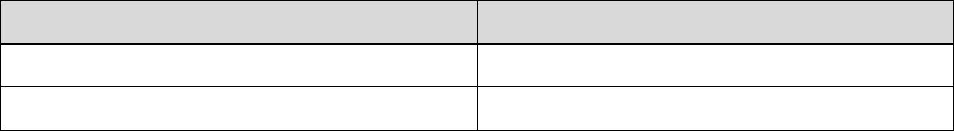
(109學年度入學學生適用)
系選修
(七)「畢業論文」或「畢業製作」之創作報告應檢具電子檔，並經指導教授、系主任審查通過
後，始可辦理離校手續。
3
6
研究方法
論文
學分數
必修課程
系必修課程：9學分
33
24
9
總 計
四、修業流程
系必修
（五）本要點所訂之「畢業製作」包含「創作報告」及「畢業製作作品展覽」。
（六）畢業學分：
（四）本所學生得以「畢業論文」或「畢業製作」申請學位考試，通過學位考試後，取得「論
文」6學分。
（一）畢業學分為 33學分。授予學位：文學碩士。
（二）抵免學分申請應於入學當學期註冊選課前辦理，學分抵免以一次為限。
（三）本所每位學生皆須修習本所開設之必修課程 9學分（含研究方法 3學分及論文 6學分）
及選修課程至少 24學分。
文化創意事業系碩士班（以下簡稱本所），學生修業年限二至四年。
三、修課規定及畢業資格
法，訂定本系研究生修業要點（以下簡稱本要點）。
二、修業年限：
一、本系為維持碩士班研究生修業品質，及修業上有共同規範，特依本校碩士班研究生共同修業辦
111年 05月 18日 110學年度第 2學期第 4次系務會議修正通過
109年 04月 15日 108學年度第 2學期第 2次系務會議通過
國立勤益科技大學文化創意事業系碩士班學生修業要點
1
(二)參與學術與實務活動
4. 二年級上學期(入學後第三學期)結束前，有唯一一次機會於畢業前，申請更換指導教
授，且須經原任指導教授及新任指導教授書面同意書，並經系務會議通過。
5. 每位教師每年級最多主要指導 2位研究生，同時主要指導不超過 4位。若為協同指導，
則每 2位協同指導學生，視同折抵 1位主要指導。
2. 本所學生選指導教授，以本系專任教師為主。需跨系或跨校者，須與本系專任教授協
同指導，且須經系主任簽准，惟其資格仍須按教育部相關規定辦理。
3. 指導教授選定後，於第二學年上學期始能提出「畢業論文」或「畢業製作」計畫審核
申請。「畢業論文」或「畢業製作」審核計畫通過後，次一學期始能提出碩士學位考
試申請。
1. 本所學生須於第一年下學期第 10至 16週選定指導教授，並提交「畢業論文」或「畢
業製作」研究方向及方式，經指導教授簽名同意，於學期結束兩週前繳交「指導教授
申請表」，提系務會議通過。(如附件一)
（一）指導教授與修課計畫

（三）「畢業論文」或「畢業製作」計畫審核：
2
校相關規定辦理離校手續。離校程序單內各單位離校時程由學生自行掌握畢業時效。
（五）以「畢業論文」申請學位考試須知
7.學生於修業期限內，畢業離校前需連同指導教授簽名之「國立勤益科技大學研究生畢
業離校程序單」繳交 2本精裝論文至系辦公室(論文封面顏色為豬肝紅 009)，始可依學
6.學位考試成績不及格而其修業年限尚未屆滿者，應於次學年或次學期始得申請重考，
重考以一次為限，仍不及格者，應予退學。重考之成績達 70分以上者，概以 70分計
算。
4.學生學位考試後，須依學位考試委員建議進行論文修正，修正後經指導教授確認並在
期限內繳回修正完成同意書（如附件七）。「論文」成績始得送註冊組。
5.學位考試成績以 100分為滿分，70分為及格分數。
3.學位考試委員：含指導教授至少需三名委員（惟若有 2位擔任共同指導教授者，須增
聘為至少 4人），其中校外委員不得少於三分之一（不含本系兼任教師及協同指導教
授），其委員之聘請由指導教授自行選定人選(其資格依本校碩士學位考試辦法第六條
規定)，並取得考試委員同意後，由系主任陳請校長聘任之。碩士學位考試委員召集人
由校外委員擔任之。
2. 申請方式：預計第一學期畢業者，需於每年 11月 1日至 11月 30日提出申請；預計
第二學期畢業者，需於每年 5月 1日至 5月 31日提出申請，且最遲應於預定之口試
日前一個月申請。學生申請時須同時繳交「學位考試申請表」(如附件四之一、四之
二)、「學位考試申請審核表」(如附件五)、「碩士生學術活動紀錄表」（如附件六）
及論文初稿一份至系辦公室，以上四項資料皆須含 Word電子檔及經指導教授簽章之
紙本，經主任審核完畢，始可由指導教授排定口試時間。
1. 資格：已通過「畢業論文」或「畢業製作」計畫審核、並完成第（二）項所列之學術
實務活動並修足畢業學分數之學生。
（四）申請碩士學位考試須知
1. 「畢業論文」或「畢業製作」計畫須符合論文格式規定，且經指導教授確認通過後，
始得提出審核申請；申請表如附件二、附件二-1，審查表如附件三。
2. 每年 10月 15日、4月 15日前，由指導教授安排審核時間及審核名單提出申請(遇假
日順延)，經系主任核可後三十日起始得辦理審核，且最遲應於當學期第十八週完成
審核。「畢業論文」或「畢業製作」計畫審核通過後，次一學期始能提出學位考試申
請。
主辦以外之全國性創作競賽佳作以上一次。
2. 以「畢業製作」申請學位考試者，應在校內或校外公開個人展演一次、或個人獲得本校
研究生應於學位考試前，以第一作者名義，完成下列學術與實務活動：
1. 以「畢業論文」申請學位考試者，應以第一作者名義在具審查機制之國內或國外期刊刊
登 1篇學術論文、或以第一作者名義於具審查機制之研討會公開發表 1篇論文、或以第
一作者名義獲得全國性論文競賽佳作以上一次。



(4) 音樂製作：未發表過之原創音樂或歌曲，總長 15分鐘。必須存成 MP3以上之音頻
3
6.完成上述 1-5款，經指導教授確認通過，始得提出學位考試申請。
五、以上規定經文化創意事業系所務會議通過後實施，修正時亦同。未盡事宜須依本校學則及
研究生學位考試規則辦理。
格式，並燒製成光碟，提供系所存檔。
(2) 商品設計：可逕付生產之原創作品設計模型(含包裝設計)3件。
(3) 影片製作：未發表過之 20分鐘以上長片、必須存成｢.mov或 .mp4」影片格式，
並燒製成光碟，提供系所存檔。
3
(1) 美術創作：平面作品： 1000cm 作品 10件以上(含)或 2000cm 作品 5件以上(含)。
2 2
立體作品：250cm，10件以上(含)。
4.以「畢業製作」申請學位考試者，須書寫「創作報告」至少 15,000字，其中自我作品
論述部分至少應佔該報告三分之一以上，並符合學術專業論文格式。
5.「畢業製作」之數量、規格與檔案格式規定如下：
3.「畢業製作」之作品必須是未經發表過的新作品。
2.「畢業製作作品展演」可於校內、外場地舉行，惟其場地品質及地點，須經指導教授
同意。並由學生自行洽妥場地及展期。
1.以「畢業製作」申請學位考試者，必須於學位考試期間同時公開舉行「畢業製作作品
展覽」，以利考試委員前往審核。
（六）以「畢業製作」申請學位考試須知
3.完成上述 1、2款，經指導教授確認通過，始得提出學位考試申請。
2.撰寫之畢業論文須符合本系所訂定之論文格式。
1.畢業論文至少 5萬字。

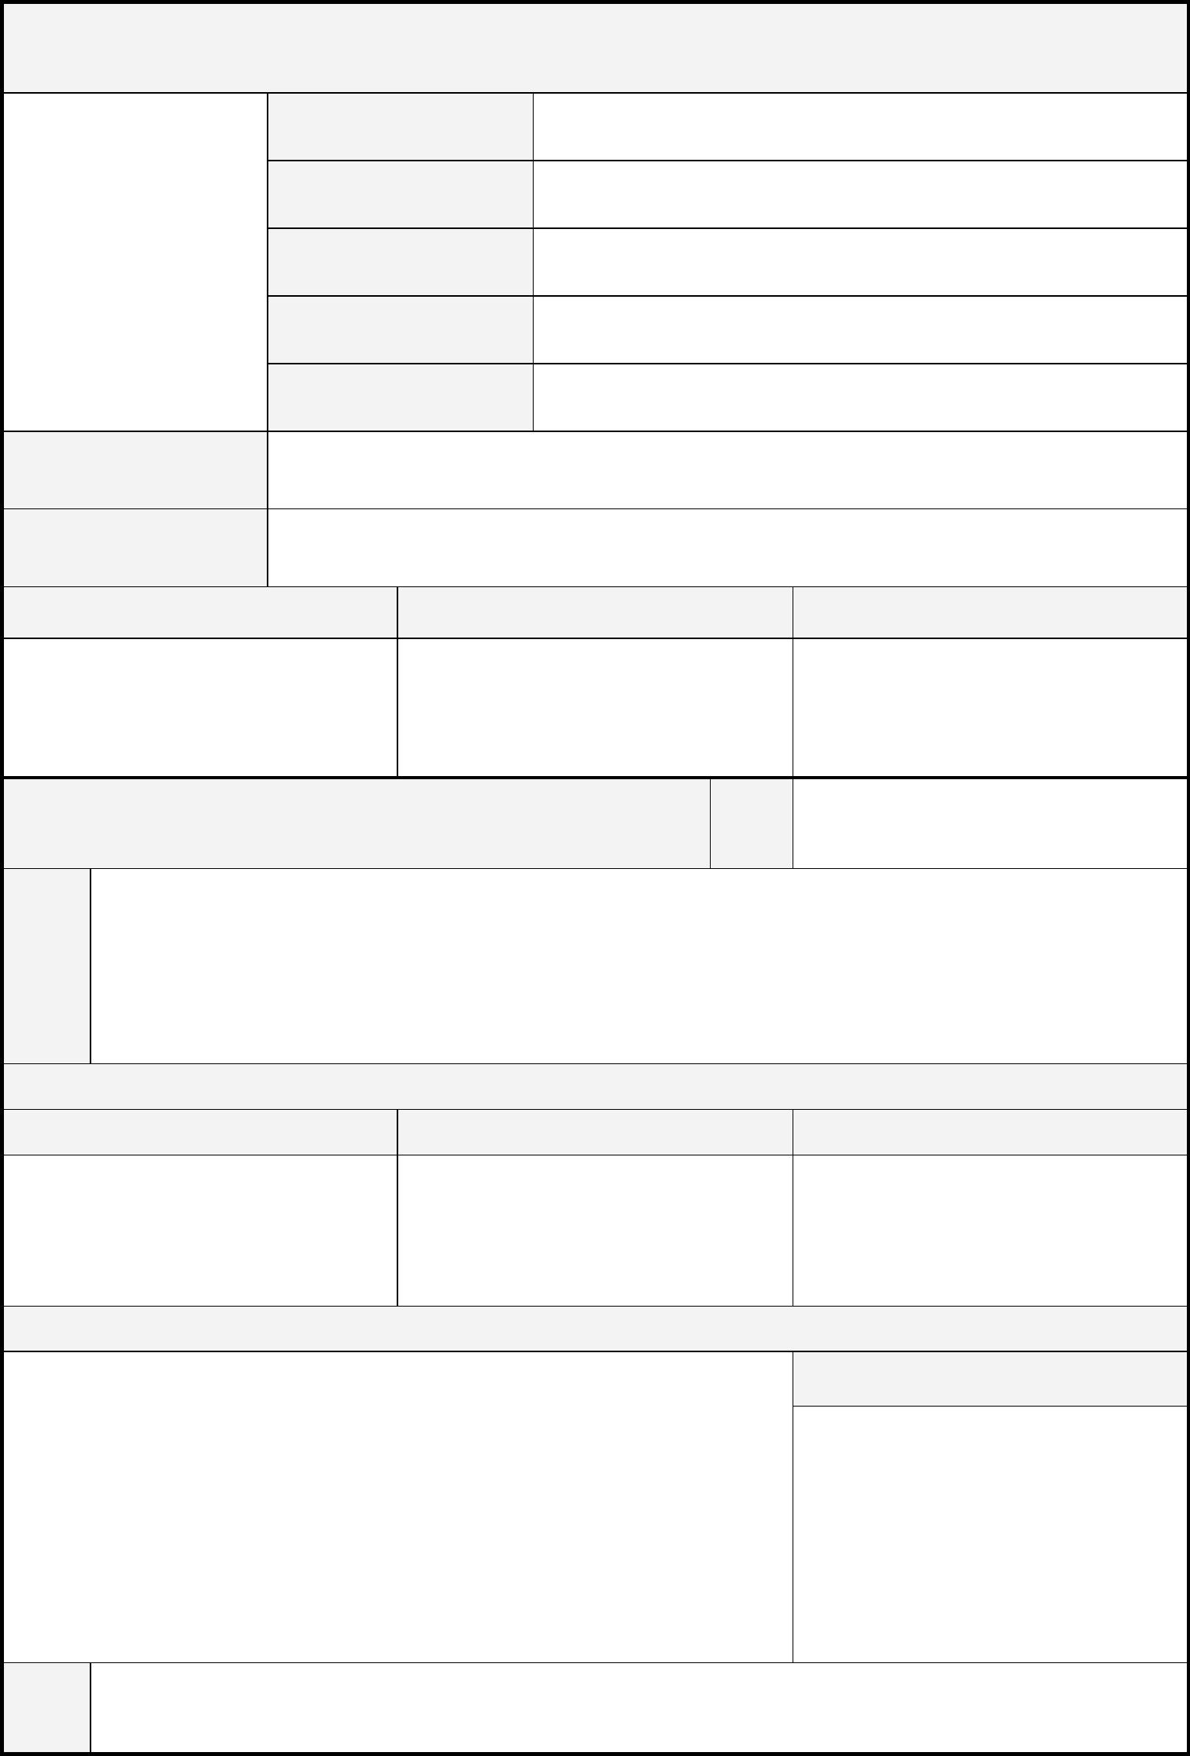
月
月
年
年
入學日期
申請日期
黏貼相片
研究生姓名
學號
國立勤益科技大學 文化創意事業系 碩士班指導教授申請表
附件一：
（第
年
產出之研究成果列入其碩士論文及相關畢業審核項目。
□ 本人同意將指導學生_____________________期間與之共同
原任指導教授簽名
原指導教授指導學生研究成果轉移切結
所長
原任指導教授
師長同意簽名
新任指導教授
變更
理由
日
月
變更指導教授申請表
申請
日期
指導教授同意簽名
□「畢業製作」
系（所）章
□「畢業論文」
所長同意簽名
學位考試方式
研究方向
原畢業校系
日
屆）
同產出之研究成果列入其碩士論文及相關畢業審核項目。
備註
2.本表正本於系所辦公室存參備查，另製影本分別交予研究生本人及其指導教授。
4
1.修課計畫請列出已修及規劃選修課程一覽表。
□ 本人不同意將指導學生_____________________期間與之共

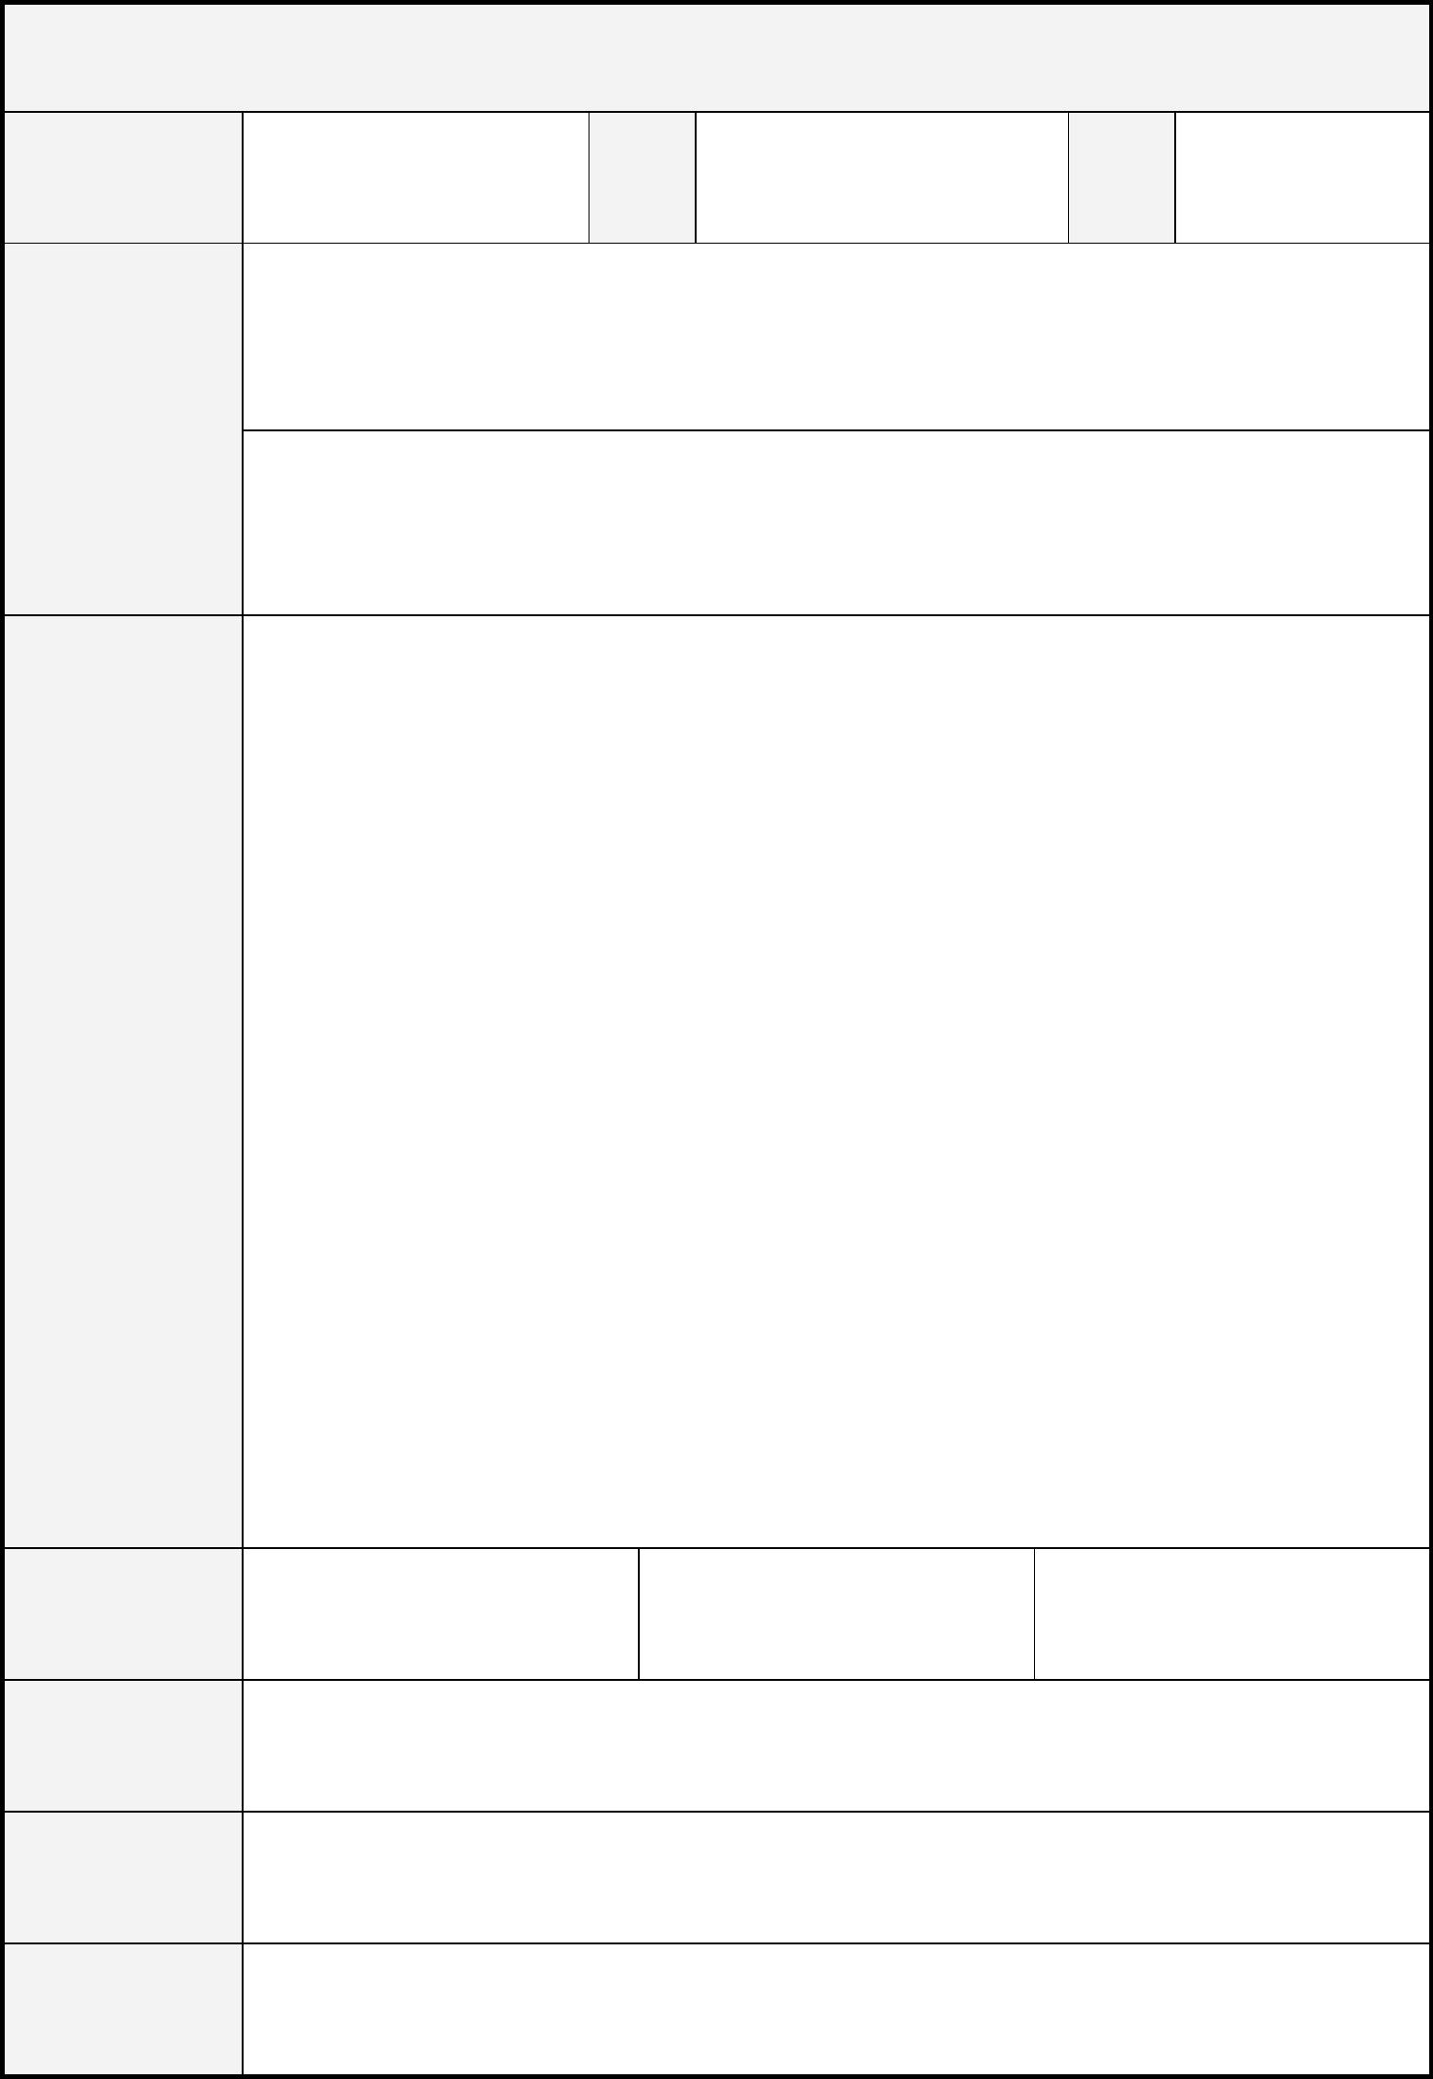
摘要
日
月
年
研究生姓名
審查
地點
審查
日期
（中文）
（英文）
論文/展覽主題
（500字以內）
審查委員
指導教授簽名
所長簽名
備註
1. 研究生應繳交本表及論文計畫書一份至系所辦公室申請審查。
2. 論文計畫書由碩士生於距審查日兩週前呈送審查委員。
5
計畫審查申請表
國立勤益科技大學 文化創意事業系
□碩士論文
□畢業作品展覽
附件二：

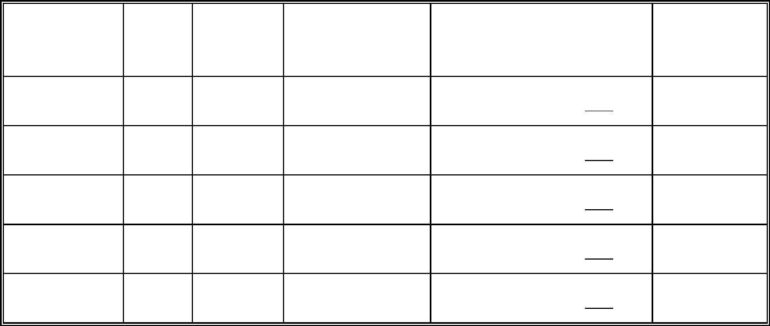
備註
3.前項第三款、第四款資格之認定基準，由辦理學位授予之各系、所、院務會議或學位學
四、研究領域屬於稀少性、特殊性學科或屬專業實務，且在學術或專業上著有成就。
二、中央研究院院士、現任或曾任中央研究院研究員、副研究員、助研究員。
三、獲有博士學位，且在學術上著有成就。
2.前項委員應對修讀碩士學位學生之研究領域有專門研究，並具有下列資格之一：
一、現任或曾任教授、副教授、助理教授。
*學位授予法第 8 條條文：
1.碩士學位考試委員會置委員三人至五人，由校長遴聘之。
款
款
款
款
款
第 8條第 2項第
第 8條第 2項第
第 8條第 2項第
第 8條第 2項第
第 8條第 2項第
(例：第 8條第 2項第 1款)
（得以專任學校及系
所替代）
程事務會議定之。
職稱
考試委員姓名
符合學位授予法規定資格
校內或
校外
教師證號
日
月
年
6
系主任（所長）：
指導教授：
委員之學經歷及現職說明資料，並送系務會議討論。
*如校外委員屬於學位授予法第 8 條第 2項第三款、第四款資格者，請檢附該校外
附件二之一：
國立勤益科技大學文化創意事業系
學年度碩士論文計畫審查委員名單
研究生學號：
姓名：
填表日期：


7
2. 本表正本於系所辦公室存參備查，另製影本兩份分別交予研究生本人及其指導教授。
備註
1. 請審查委員填寫完畢後將本表繳交至系所辦公室。
審查委員
簽名
□ 不通過
審查結果 □ 通過
計畫審查意見表
□ 修改後通過
*若欄位空間不敷使用，請另附紙張填寫。
審查意見
論文/展覽主題
日
月
年
審查日期
研究生姓名
國立勤益科技大學 文化創意事業系
□碩士論文
□畢業作品展覽
附件三：


加
校內或
教師證號
備註
（得以專任學校
及系所替代）
學位考試委員名單
論文題目：
號：
學
學生姓名：
系 所 別：
系主任（所長）：
(簽名)
年成績表各乙份。謹陳
指導教授：
考試委員姓名
學生已修畢所規定課程與學分（含本學期所修課程），並已完成論文初稿，擬參
學年度第 學期碩士班學位考試。茲檢附論文初稿(含摘要)及歷
國立勤益科技大學各系所碩士班學位考試申請書
附件四之一：
8
校外
詳細地址（含電話號碼）
職稱

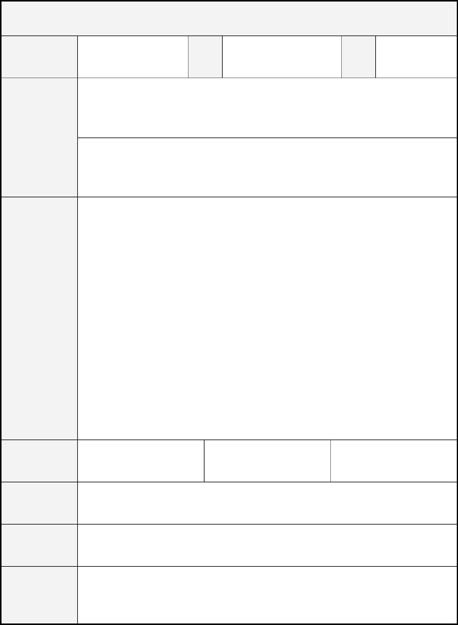
9
2.論文於申請完成後由碩士生至遲於距審查日兩週前呈送審查委員。
年
備註
及論文一份至系所辦公室申請審查。
1.研究生應繳交本表、「學位考試申請書」、「學位考試申請審核表」(以上皆含紙本及電子檔)
審查委員
指導教授簽名
所長簽名
（500字以內）
摘要
論文研究方向
（題目）
（中文）
（英文）
日
月
研究生姓名
審查
地點
審查
日期
國立勤益科技大學 文化創意事業系 碩士學位考試申請表
附件四之二：



目
）學分
）學分、選修（
截至上學期止尚缺：必修（
分
稱 學
名
目
分 科
稱 學
名
以上資料由學生親自核對歷年成績表後確實填寫。 學生簽章：＿＿＿＿＿＿＿＿
科
一、至應屆畢業學年度上學期止，除論文學分外，尚有下列科目未修畢（含本學期必修科目）：
學號：
姓名：
組別：
系所別：
國立勤益科技大學碩士學位考試申請審核表
附件五：
目
2.本所承認已選修
外所課程學分數
計________學分
3.合計______學分
1.總計學分數： 1.合計______學分 1.已選修本所科目 1.已補修科目名稱
________學分 學分數____學分 _____________及
審查 2.尚缺
分
學
修
補
目
科
修
選
科
修
必
數
分
學
（一）成績審核
項目 總
二、審核結果：
------------------以-下-部-分-由-各-審-核-單-位-填-寫-學-生-勿-填---------------
學分數_____學分
10
承辦人員：________________ 指導教授：_______________ 系主任（所長）：______________
□論文初稿已完成
□論文初稿未完成
（三）論文初稿
（二）研究成果發表
□已依規定於研討會或期刊發表
□尚未發表
□學生未修畢所規定課程及學分數(含本學期所修課程及補修課程)
□學生已修畢所規定課程及學分數(含本學期所修課程及補修課程)
結果 必修_____學分
選修_____學分


校內外
□活動照片 3張
活動類型：
□活動主辦證明
本系主辦之 活動時間： 年 月 日~ 年 月 日
活動暨競賽 活動名稱：
活動主辦人：
□活動照片 3張
活動類型：
□活動主辦證明
展演期間： 年 月 日~ 年 月 日
活動名稱：
公開展演
活動主辦人：
□展演照片 3張
□展演文宣
日
月
年
獲獎日期：
展演名稱：
作品類型：
作品件數：
展演地點：
□團體
全國性競賽 獲獎類別：□個人
主辦單位：
□作品圖檔 JPG
獲獎名次：
11
所長簽核：
指導教授簽核：
研究生簽章：
備註：依本系碩士班學生修業要點，以「畢業論文」申請學位考試者，應在具審查機制之國內期刊刊登 1篇學術論文、或研討
會公開發表 1篇論文、或獲得全國性論文競賽前三名 1次。以「畢業製作」申請學位考試者，應在校內或校外公開展演一次、
或獲得全國性創作競賽前三名 1次。且無論以「畢業論文」或「畢業製作」申請學位考試者皆須參與兩場以上本系辦理之學術
活動或競賽行政事務。
活動時間： 年 月 日~ 年 月 日
國立勤益科技大學文化創意事業系碩士班
學生參與學術暨實務活動紀錄表
學號
頁數： --
期刊論文
期
卷
卷期：
□論文全文
□期刊封面
□期刊目錄
□期刊出版頁
論文題目：
期刊名稱：
佐證資料
參與學術或實務活動紀錄
姓名
期刊出版日期：
附件六：
研討會論文
□競賽獲獎證明
作者)
□否(第
是否為第一作者：□是
競賽名稱：
日
月
年
發表日期：
□活動網址：
發表地點：
□研討會議程
□發表證明
研討會名稱：
主辦單位：
□論文全文
作者)
□否(第
是否為第一作者：□是
論文題目：
日
月
年

年
12
論文題目：
號：
學
學生姓名：
系 所 別：
系主任（所長）：
(簽名)
指導教授：
位論文。茲檢附修正後論文(含摘要)一份。謹陳
月
學生已於 日通過碩士班學位考試，並依口試委員意見修正學
國立勤益科技大學文化創意事業系碩士班
學位論文修正完成同意書
附件七：

